DIENST VAN DE VOORBEREIDING

Mededelingen door ambtsdrager

Aanvangslied: Psalm 92: 1 en 2

Stil gebed

Groet

v.: De Heer zij met u
g.: OOK MET U ZIJ DE HEER
v. Onze hulp is in de Naam van de Heer
g. DIE HEMEL EN AARDE GEMAAKT HEEFT
v.: O God, keer U naar ons toe
g.: EN DOE ONS WEER LEVEN MET HART EN ZIEL
v: Laat ons, o Heer, uw liefde zien
g.: EN GEEF ONS UW HEIL.
v.: O Heer! – hoor ons gebed
g.: EN LAAT ONS GEROEP TOT U KOMEN. AMEN.

(gemeente gaat zitten)

Tien Woorden

Zingen: Lied 723

Kinderlied: Keuze aan de kindernevendienst

Aansteken kinderkaars door een kind van de kinderkerk (kinderen verlaten de kerkzaal)

DIENST VAN HET WOORD

Schriftlezing: Jona 1: 1 - 2: 1, 11

Zingen: Lied 25: 3, 5 en 6

Prediking

Zingen: Lied 908: 1, 3 en 6

DIENST VAN GEBEDEN EN GAVEN

Pastorale Mededelingen

Gebeden

Zingen: Lied 511 (Tekst: Dietrich Bonhoeffer; Melodie: S. Fietz)

1.
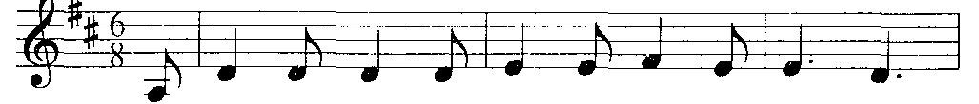
Door goe-de machten trouw en stil om–ge - ven,
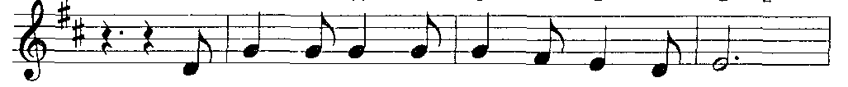
behoed, getroost, zo won-der-lijk en klaar,
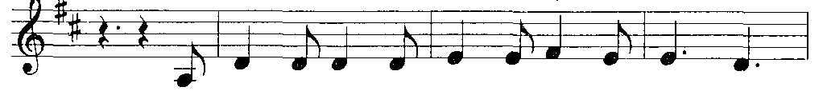
zo wil ik graag met u, mijn liefsten, le - ven,
en met u in-gaan in het nieu-we jaar.

Refrein:
In goe-de machten lief-de-rijk ge–bor - gen
verwachten wij getroost wat ko-men mag.
God is met ons des avonds en des mor-gens,
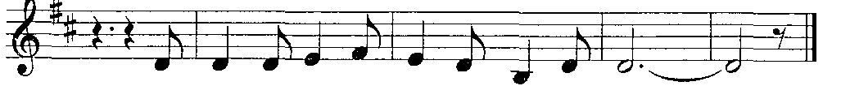
is zeker met ons el-ke nieu-we dag.

2. Laat warm en stil de kaarsen branden heden,
die Gij hier in ons duister hebt gebracht,
breng als het kan ons samen, geef ons vrede.
Wij weten het, uw licht schijnt in de nacht.
Refrein:

Zegen

Gezongen Amen

